Trabajo de Sistemas de Aprendizaje Automático
Módulo: SAA
Actividad: SAA01
Curso académico: 2025/2026
Alumno: Darel Martínez Caballero

índice
1. Objetivo del documento 3
2. Problemas planteados, razonamientos y soluciones 3
Aplica el Teorema de Bayes a un problema de diagnóstico de cáncer 3
Aplicación de proceso a una distribución de datos 7
Reflexión sobre la factibilidad de una inteligencia artificial fuerte 8
3. Conclusiones 9
4. Bibliografía 9

1. Objetivo del documento
El objetivo de este documento es aplicar el Teorema de Bayes para calcular la probabilidad real de tener cáncer tras un resultado positivo en una prueba, entendiendo cómo influyen la prevalencia, la sensibilidad y la especificidad. Además, se busca practicar la clasificación de datos usando KNN para comprender cómo se asignan clases según los vecinos más cercanos.

2. Problemas planteados, razonamientos y soluciones

Aplica el Teorema de Bayes a un problema de diagnóstico de cáncer
El ejercicio plantea el siguiente problema
En un determinado grupo poblacional, la probabilidad de tener cáncer es del 0,02%. Por otro lado, existe una prueba para detectarlo que no siempre es precisa. En caso de tener cáncer, arroja un resultado positivo el 85% de las veces, y en caso de no tener cáncer, arroja un resultado negativo el 95% de las veces.
Calcular la probabilidad de que se tenga cáncer si la prueba da positiva.
Notación y valores conocidos:
- C: Tener cáncer → P(C) = 0,0002
- C̅: No tener cáncer → P(C̅) = 0,9998
- Sensibilidad (Verdadera tasa positiva): P(+ | C) = 0,85
- Especificidad (Verdadera tasa negativa):P(− | C̅) = 0,95
- Falsos positivos: P(+ | C̅) = 1 - 0,95 = 0,05
- Falsos negativos: P(- | C) = 1 – 0,85 = 0,15
Razonamiento lógico paso a paso
Cuando se trabaja con pruebas de detección médica, es fundamental comprender que ningún test es perfecto. En medicina, siempre existen dos tipos de errores: los falsos positivos y los falsos negativos. Una prueba puede decir que una persona tiene una enfermedad cuando en realidad no la tiene (falso positivo), o puede fallar al detectar una enfermedad existente (falso negativo). El equilibrio entre ambas cosas depende de dos métricas fundamentales: la sensibilidad y la especificidad, que determinan la calidad de una prueba diagnóstica.

En este problema, la sensibilidad es del 85%, es decir:
- De todas las personas que sí tienen cáncer, el 85% obtiene un resultado positivo.
Esto se expresa como:
P(+ | C) = 0,85
Por otro lado, la especificidad de la prueba es del 95%, lo que indica que:
- De todas las personas que no tienen cáncer, el 95% obtiene un resultado negativo.
Esto se expresa como:
P(− | C̅) = 0,95
Sin embargo, además de estas dos métricas, existe otro valor crucial: la prevalencia, es decir, la probabilidad de tener la enfermedad antes de hacerse cualquier prueba. En este caso, la probabilidad de tener cáncer es extremadamente baja, apenas 0,02%. Esto significa:
- P(C) = 0,0002
- P(C̅) = 1 − 0,0002 = 0,9998
Aquí es donde entra en juego un fenómeno psicológico y estadístico muy común: la falacia de la tasa base. Nuestro cerebro tiende a dar mucha importancia al resultado de la prueba (por ejemplo, “la prueba da positivo el 85% de las veces si el paciente tiene cáncer”), pero ignora la probabilidad previa de tener la enfermedad. Esto nos llevaría a pensar, equivocadamente, que si la prueba da positivo, la probabilidad de tener cáncer debería rondar el 85%.
Sin embargo, esto es totalmente incorrecto cuando la enfermedad es extremadamente rara.
Para obtener la probabilidad correcta necesitamos utilizar el Teorema de Bayes, que combina:
- La probabilidad de tener cáncer antes de la prueba (prevalencia)
- La fiabilidad de la prueba cuando la persona tiene cáncer (sensibilidad)
- La fiabilidad de la prueba cuando la persona no tiene cáncer (especificidad)
El teorema de Bayes establece:
$$\text{P(C|+) = }\frac{\text{P(+|C)}.P\left(C\right)}{P\left(\text{+}\right)}$$
Pero no conocemos directamente P(+), la probabilidad total de obtener un resultado positivo.
Por eso debemos descomponerla en sus dos posibles causas:
- Positivo siendo realmente cáncer
- Positivo siendo un falso positivo
Sabemos:
- P(+ | C) = 0,85
- P(C) = 0,0002
- P(+ | C̅) = 0,05 (porque 1 − especificidad)
- P(C̅) = 0,9998
Sustituimos todo:
$$\text{P(C|+) = }\frac{0,85.0,0002}{\left(0,85.0,0002\right)+\left(0,05.0,9998\right)}$$
Calculando paso a paso:
- 0,85 × 0,0002 = 0,00017
- 0,05 × 0,9998 = 0,04999
- Sumamos: 0,00017 + 0,04999 = 0,05016

Y finalmente:
$$\text{P(C|+) = }\frac{0,00017}{0,05016}=0,003389≈0,33\text{\%}$$
El resultado es sorprendente pero muy realista:
aunque la prueba da positivo, la probabilidad de tener cáncer es solo del 0,33%.
La razón principal es que el cáncer es extremadamente raro en esta población. En poblaciones donde una enfermedad es inusual, incluso una prueba relativamente buena generará muchos más falsos positivos que verdaderos positivos, simplemente porque hay muchísimas más personas sanas que enfermas.
Este ejemplo muestra la importancia de interpretar correctamente los resultados médicos y de comprender que un “positivo” no siempre significa “enfermedad”. La prevalencia y las características de la prueba son esenciales para un diagnóstico fiable.
Concluyo con la prueba final de que estos cálculos son correctos con una calculadora de Bayes
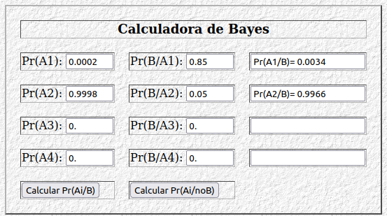

Aplicación de proceso a una distribución de datos
Se pide lo siguiente:
Dada la distribución de datos de la imagen, aplica, de forma gráfica, la clasificación KNN con un K=3 para los siguientes puntos:
- (2.5, 7)
- (5.5, 4.5).
Analiza cuál tendría que ser el valor de K mínimo para que hubiese empate entre ambas clases para cualquiera de los dos puntos.
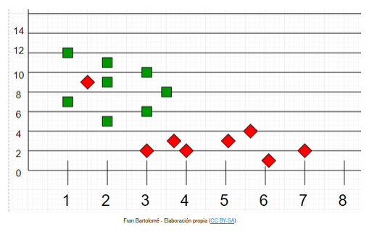
Para comprobar si existe un K que produzca empate entre clases, se ordenan los puntos por distancia al punto a clasificar y se va contando cuántos vecinos verdes y rojos aparecen para cada valor de K.
En este caso, para ninguno de los valores entre 1 y 15 se produce igualdad entre verdes y rojos.
Solo al llegar a K=16, que incluye la totalidad de los 16 puntos (8 verdes y 8 rojos), se obtiene el empate.
Por tanto, el valor mínimo de K que genera empate es K = 16.
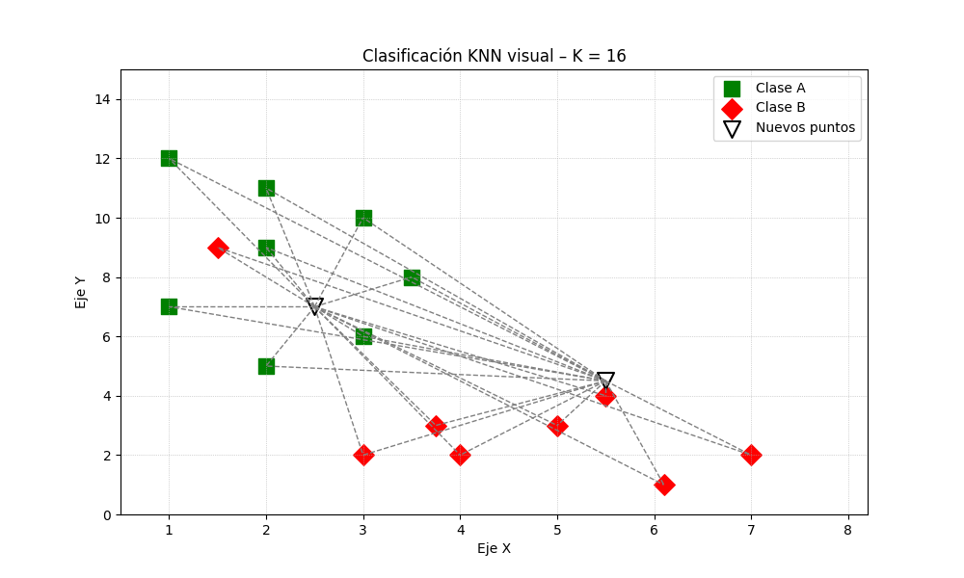

Reflexión sobre la factibilidad de una inteligencia artificial fuerte
¿Crees que realmente sería posible llegar a desarrollar una IA general que supere la inteligencia humana?
En la unidad hemos visto que la IA Fuerte sería una inteligencia artificial capaz de entender el mundo como una persona y adaptarse a cualquier situación. Pero ahora mismo eso no existe. Las IAs actuales solo sirven para tareas concretas y funcionan a base de patrones, no porque entiendan realmente lo que hacen.
Por eso, yo creo que desarrollar una IA general que supere la inteligencia humana, a día de hoy, no es posible. Falta muchísimo para llegar a algo así, porque todavía no sabemos ni cómo funciona exactamente la inteligencia humana como para copiarla en una máquina. Además, las IAs actuales no tienen conciencia, no tienen intención propia y no pueden aprender cosas nuevas sin que las entrenen otra vez.
A largo plazo no lo descarto por completo, porque la tecnología avanza muy rápido, pero siendo realista ahora mismo lo veo muy lejano y más teoría que otra cosa. Lo que sí creo es que la IA “normal”, la que hace tareas concretas, seguirá mejorando, pero llegar a una IA Fuerte de verdad es otro nivel totalmente distinto.

3. Conclusiones
El resultado positivo de la prueba no significa que haya una alta probabilidad de tener cáncer. Al aplicar Bayes se ve que, por la baja prevalencia, los falsos positivos son mayoría y la probabilidad final es solo del 0,33%.
En KNN, solo se produce empate cuando se usan todos los puntos (K = 16).
Y respecto a la IA Fuerte, ahora mismo la veo muy lejana: la tecnología avanza, pero aún no entendemos del todo la inteligencia humana como para replicarla.

4. Bibliografía
UGR. (s.f.). Teorema de Bayes y ejemplos de diagnóstico médico. Recuperado de: https://www.ugr.es/~jsalinas/bayes.htm

